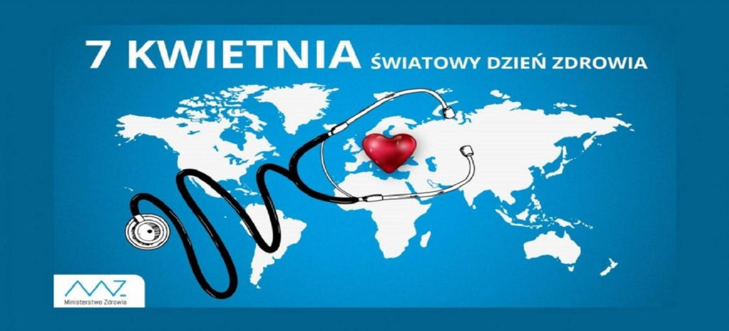
Światowy Dzień Zdrowia, święto ustanowione przez Pierwsze Zgromadzenie Ogólne Światowej Organizacji Zdrowia (WHO) w 1948 roku. Obchodzone jest corocznie od 1950 w dniu 7 kwietnia, w rocznicę powstania WHO. Jego celem jest zwrócenie szczególnej uwagi na najbardziej palące i zaniedbane problemy zdrowotne społeczeństw na świecie.

Hasło Tegorocznego Światowego Dnia Zdrowia

,,Budowanie sprawiedliwszego i zdrowszego świata dla wszystkich’’
Wszechobecna pandemia ograniczyła możliwości rozwoju i negatywnie wpłynęła na wiele gałęzi gospodarki, pogarszając sytuację ekonomiczną ludzi w różnych zakątkach świata. Celem Światowego Dnia Zdrowia jest wezwanie do podjęcia działań w celu wyeliminowania nierówności zdrowotnych , łączenie ludzi w celu budowania sprawiedliwszego i zdrowszego świata. Kampania podkreśla konstytucyjną zasadę WHO, zgodnie z którą „cieszenie się najwyższym osiągalnym standardem zdrowia jest jednym z podstawowych praw każdego człowieka, bez względu na rasę, religię, przekonania polityczne, warunki ekonomiczne czy społeczne.

PIELĘGNIARKA SZKOLNA
POZDRAWIAM

